1 ноября 2012 г. на базе МБОУ «Нижнегумбетовская СОШ» прошел практический семинар преподавателей ОБЖ, турорганизаторов и педагогов дополнительного образования.
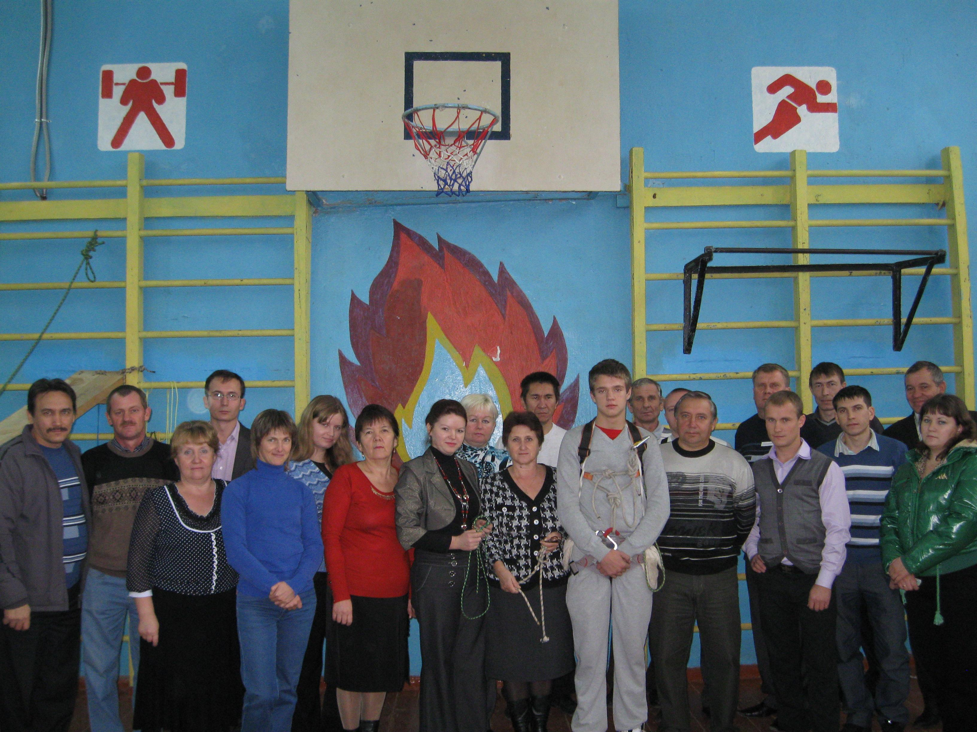
Туристские слеты и соревнования учащихся являются одной из важных форм проверки готовности туристских групп к совершению безаварийного, содержательного похода, а также формой обмена опытом, работы и пропаганды всего нового, появившегося в туризме за последние годы. Они служат не только целям обучения и проверки полученных учащимися навыков, но и хорошей школой подготовки педагогов, занимающихся туризмом. На уроках ОБЖ ребята изучают ориентирование на местности, снаряжения для похода, правила безопасности при активном отдыхе на природе. Итоговое занятие – однодневный поход.
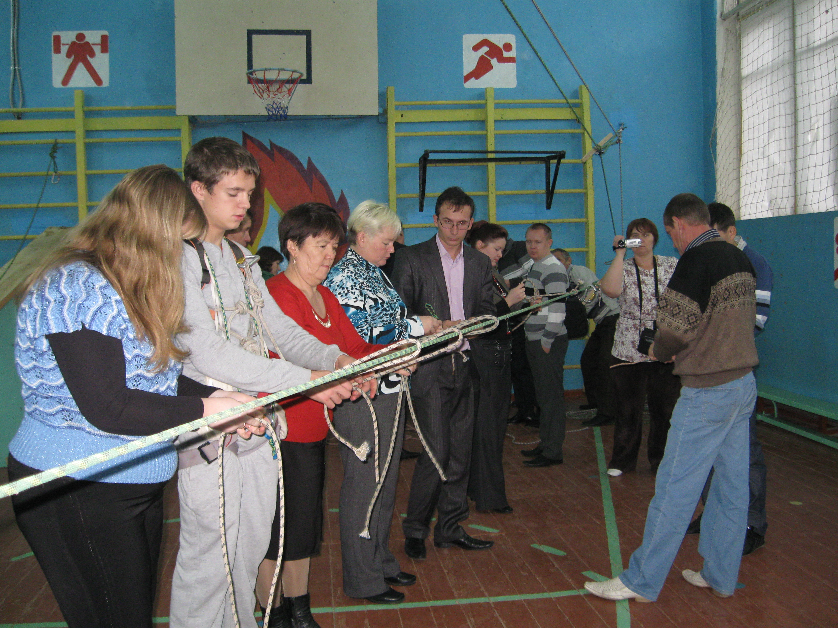
Для того чтобы воспитанники были хорошо подготовленными, учитель сам в совершенстве должен владеть специальными приемами и навыками. Этому и был посвящен практический семинар. В ходе семинара были рассмотрены теоретические вопросы: организация и проведение туристических походов учащихся, районные мероприятия туристской направленности, создание Федерации спортивного туризма в районе, условия проведения соревнований на технической имитационной дистанции. В спортивном зале школы были оборудованы этапы имитационной дистанции и все участники семинара получили наглядный урок прохождения всех этапов дистанции: подъем по склону с самостраховкой, спуск по склону с самостраховкой, навесная и параллельная переправа. Руководитель команды туристов Бондаренко А.В. и его воспитанник, неоднократный победитель областных соревнований, турист – разрядник Пивоваров Стас наглядно показали прохождение этих этапов, познакомили с туристским снаряжением. Александр Владимирович рассказал о типичных ошибках при прохождении этих этапов, посоветовал, где можно приобрести туристическое снаряжение, обратил внимание всех собравшихся на самые трудные моменты при подготовке к соревнованиям.
Затем педагоги учились вязать узлы: прямой, брамшкотовый, проводник «восьмерка», булинь. У каждого была возможность попробовать свои силы.
Подводя, итоги семинара все сожалели об одном, что не привезли с собой детей, чтобы те получили практические навыки из рук мастеров.
Данный семинар по-настоящему практический, для себя можно взять многое, услышать это одно, а когда услышанное подкреплено практикой это замечательно. Все собравшиеся выразили благодарность Бондаренко А.В., его воспитаннику Пивоварову Стасу за высокий профессионализм и мастерство.
Получив хороший теоретический и практический урок по туризму, педагоги на местах продолжат работу с юными туристами.

